附件:
济宁医学院附属医院2019年度新员工报到说明
一、户口迁移证或户籍证明：新员工户口迁移至我院属于集体户口，主要用途为出具户籍证明、补办身份证、在本市学习驾照等。户口迁移实行个人自愿的原则，入职后单位集中办理，之后不再单独办理落户手续。户口迁移地址填写：山东省济宁市公安局渔山派出所。需提交户口本户籍内页（个人页）及报到证。
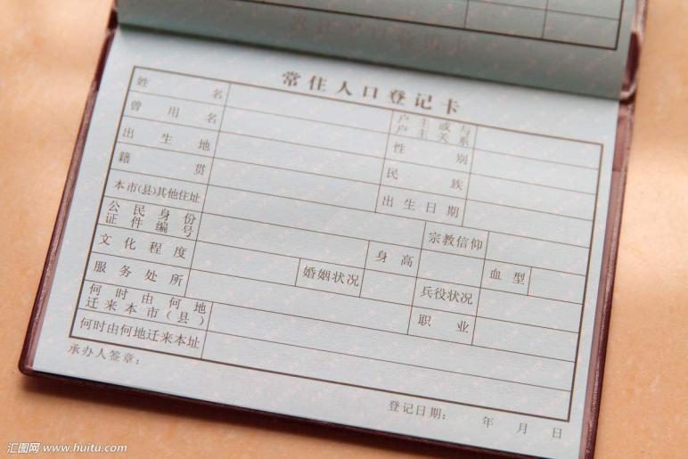
户籍内页
二、照片说明：纸质照片需彩色免冠标准照一寸8张，白色背景，彩色免冠标准照二寸6张（男士深色西服、浅色衬衣、深色领带，女士束发，正装）浅蓝色背景，使用圆珠笔在照片背面注明姓名及专业，待墨水干后按单张裁好；组织人事处需要一寸4张，二寸3张；后勤处安排宿舍需要一寸2张。新员工自留一寸1张，填写《工会会员登记表》时使用，自留二寸2张，填写《干部履历表》时使用，自留照片岗前培训时需随身携带。

三、学历证书认证流程图
登陆网址：百度直接搜索“学信网”或登陆网址（http://www.chsi.com.cn）
- 选择“学信档案”。
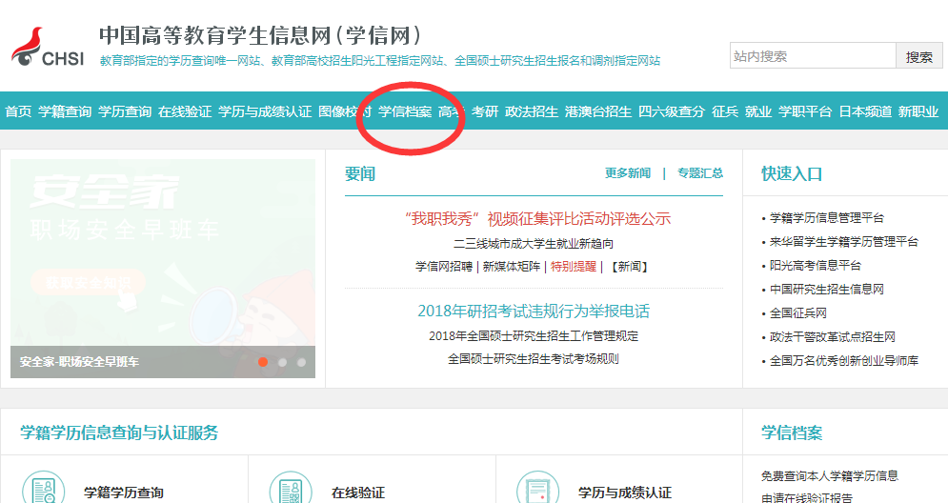
- 选择“注册学信网帐号。
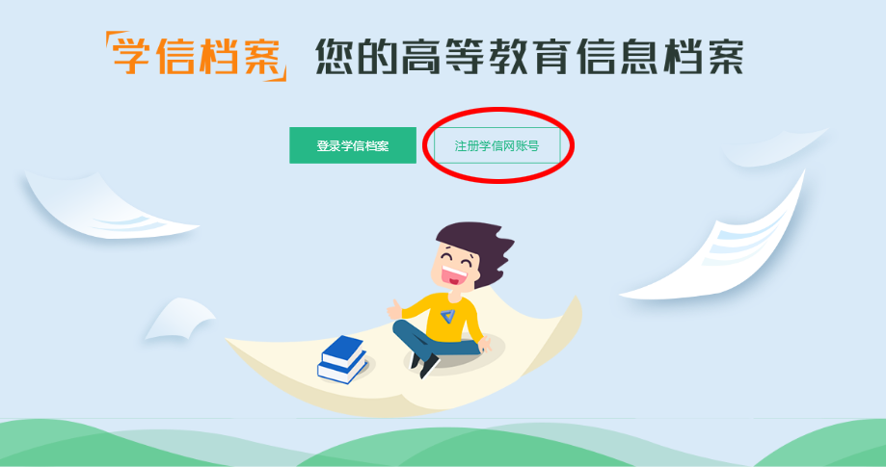
3、输入相关信息

- 返回登录页面。
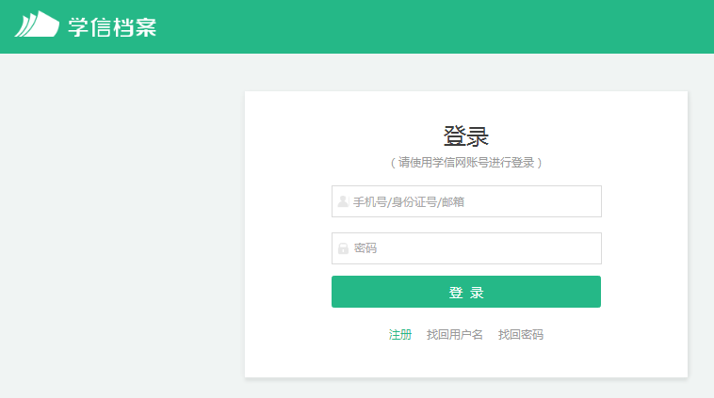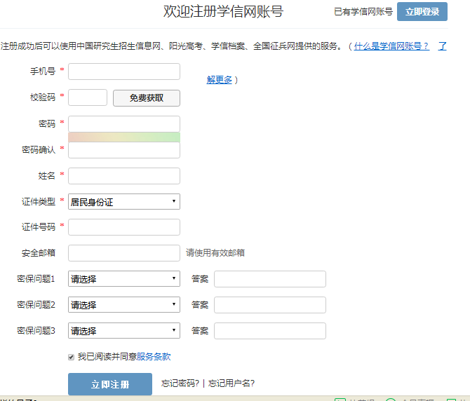
- 选择“申请在线验证报告”。
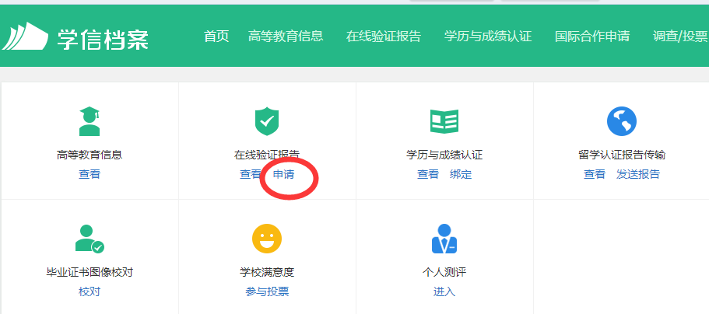
6、选择教育部学历证书电子注册备案表“查看”，注意：点击右侧教育部学历证电子注册备案表，不是左侧教育部学籍在线验证报告！
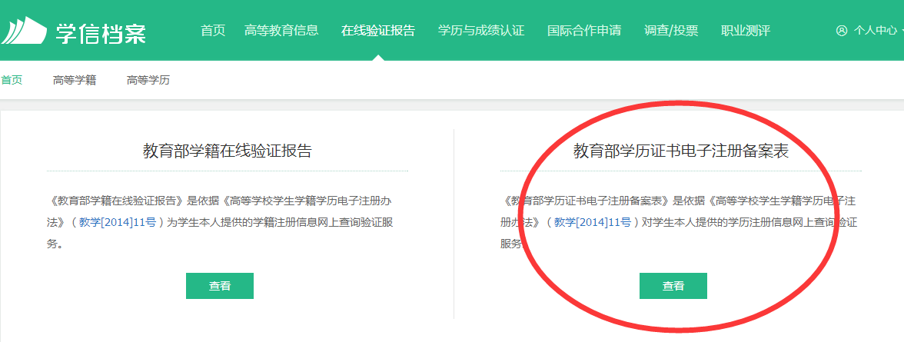
7、选择“查看”。
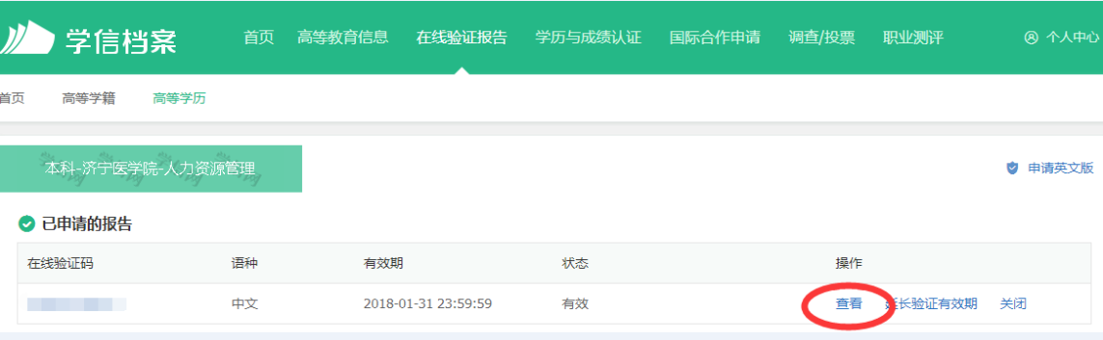
8、完毕之后会自动跳转至该界面，带有二维码的学历认证，学历认证就已认证完毕。
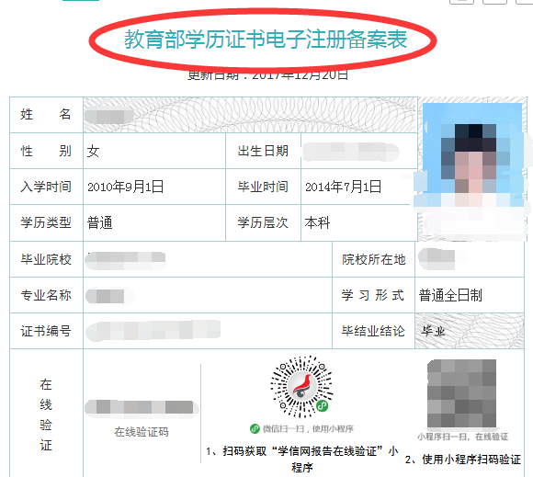

四、集体宿舍安排
- 住宿条件：当年入职、家不在市区居住未婚职工（市区是指北至任兴路、南至临菏路、东至洸府河、西至新运河）；
- 办理方法：由组织人事处审核批准后，持开具的住宿通知单到宿舍管理处安排住宿，住宿人员需自带被褥。
（三）提供个人近期一寸免冠彩色照片2张，用于宿舍信息登记。
五、医院图示
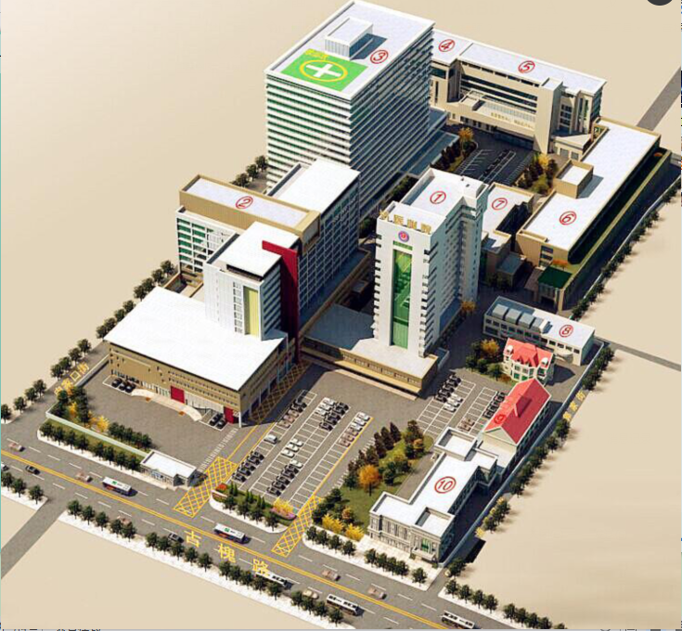
（一）报到地点：医院④号楼（培训中心）六层学术报告厅

（二）外塘子街宿舍：
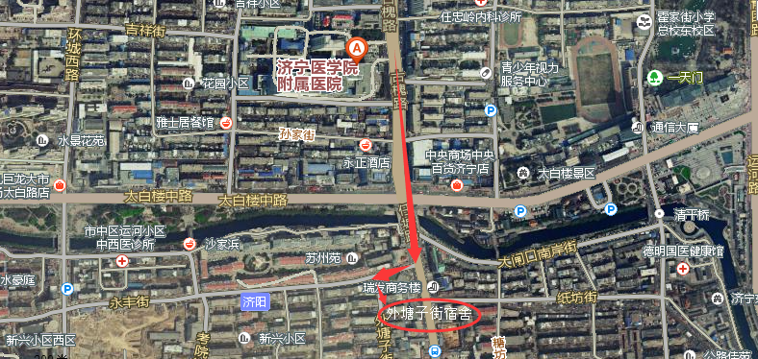
六、附院周边购置生活用品地址：
（一）草桥口批发市场：
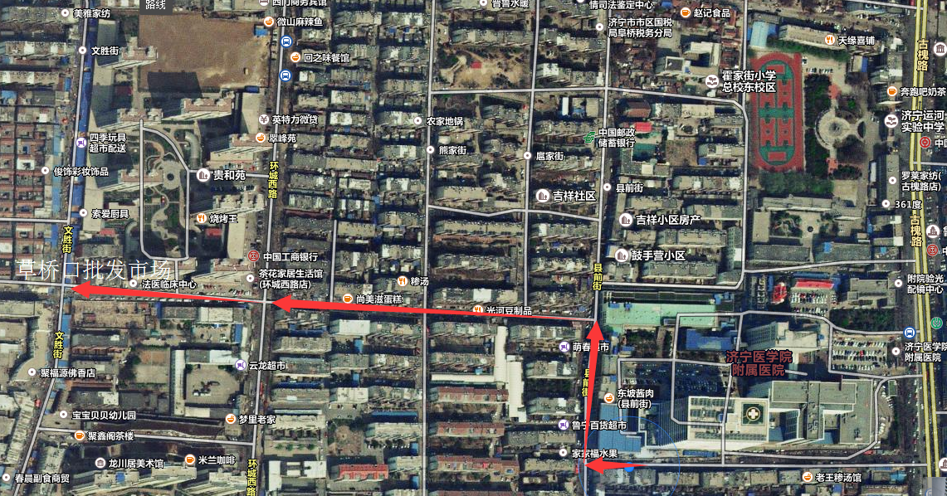
（二）百货大楼、运河城商圈：
